2018
Katty ABDOU
DCP
28/04/2018
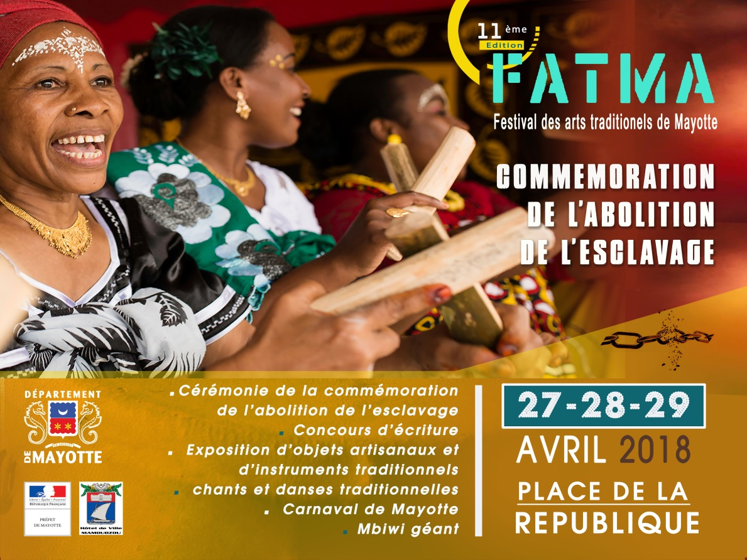
11éme édition du Festival des arts traditionnels de Mayotte
PROGRAMME FATMA 2018
Date | Heure | Action | Lieu
27/04/18 | 8h30 – 9h00 | Accueil du public/ lancement du jeu sur FB Mayotte 1er | Sur les 2 sites
 | 9h00 – 16h00 | Exposition d’objets d’artisanaux et d’instruments traditionnels | Place de la République
 | 9h00 -9h20 | Allocution du Président du CDM | Jardin de l’Hôtel du Département
 | 9h35 – 9h45 | Intervention de Serge ROMANA | Jardin de l’Hôtel du Département
 | 9h50 – 10h10 | Intervention de Machatta BA + M’laili Kondro | Jardin de l’Hôtel du Département
 |  | Allocution du Préfet | Jardin de l’Hôtel du Département
 | 10h15 – 10h40 | Inauguration du stel | Jardin de l’Hôtel du Département
 | 10h45 – 10h 55 | Spectacle ari’art | Jardin de l’Hôtel du Département
 | 11h00 – 11h20 | Visite guidée de l’exposition sur l’esclavage | Jardin de l’Hôtel du Département
 | 11h25 -11h45 | Spectacle sur le thème Mtoro avec ARI’ ART | Salle de cinéma
 | 11h50 – 12h15 | Lancement de concours d’écriture « Raconte-moi le m’toro » | Salle de cinéma
 | 12h20 – 13h40 | Cocktail | Jardin de l’Hôtel du Département
 | 14h00 – 14h20 | Discours d’ouverture du salon d’exposition d’objet d’artisanaux et d’instruments traditionnels | Place de la République
 | 15h00 – 18h00 | Village des mémoires et des abolitions | Place de la République
28/04/18 | 9h00 – 18h 00 | Exposition d’objets d’artisanaux et d’instruments traditionnels | Place de la République
 | 14h00 – 18h00 | M’biwi géant | Place de la république
 | 20h00 – 00h00 | Scène de danse traditionnel /concert / nuit du gaboussi | Place de la République
29/04/18 | 9h00 – 12h00 | Exposition d’objets d’artisanaux et d’instruments traditionnels | Place de la République
 | 14h00 – 16h00 | Carnaval de Mayotte | Départ MJC de Mgobani
 | 20h00 -00h00 | Chigoma géant | Place de la République

